Предмет: Физика
Учитель: Никитина Г.М.
Дата: 08.11.2024
Класс: 7
Глава II «Взаимодействие тел»

Урок 14
Тема урока: «Скорость. Единицы скорости»

План урока:
- Добрый день, ребята!
Сегодня мы продолжаем изучение механического движения и готовимся к проверочной работе по данной теме.

- Проверка домашнего задания.
Ответьте на вопросы (устно):
1. По каким признакам можно судить о движении тела?
2. Какое движение тел называют механическим? Назовите признаки механического движения.
3. Почему указывают, относительно каких тел движется тело?
4. Что называют траекторией? Приведите примеры траекторий.
5. Какие виды движений вам знакомы?
6. Назовите признаки равномерного и неравномерного движения.
7. Решение задач
№ 1. В движущемся вагоне пассажирского поезда на столе лежит книга. В покое или движении находится книга относительно: а) стола; б) рельсов; в) пола вагона; г) телеграфных столбов?
№ 2 Какую траекторию при движении описывает центр колеса автомобиля относительно прямолинейной дороги?
№ 3 Рассмотрите движение концов минутной и часовой стрелок часов. Что между этими движениями общего? Чем они отличаются друг от друга?

Сегодня на уроке мы продолжим рассматривать механическое движение, познакомимся с видами движений и физическими величинами, которые характеризуют движение.

- Работа в тетради:
  - Запишите дату и тему урока.
  - Объяснение нового материала.

1. Рассмотрим два примера движения двух тел.
Первое тело – автомобиль, движущийся по прямой пустынной улице. Второе – саночки, которые, разгоняясь, скатываются со снежной горки.
Траектория обоих тел – это прямая линия. Значит это прямолинейное движение. Но в движениях автомобиля и саночек есть различие.
Автомобиль за равные промежутки времени проходит одинаковые отрезки пути. А саночки за равные промежутки времени проходят все большие и большие, то есть различные отрезки пути.
Первый вид движения (движение автомобиля в нашем примере) называется равномерным движением.
Второй вид движения (движение саночек в нашем примере) называется неравномерным движением.
Итак,
- если тело за любые промежутки времени проходит равные пути, то его движение называют равномерным, и соответственно,
- если тело за равные промежутки времени проходит разные пути, то его движение называют неравномерным.

ТЕТРАДЬ - Равномерным называется такое движение, при котором за любые равные промежутки времени тело проходит одинаковые отрезки пути.
Неравномерным называется такое движение, при котором за равные промежутки времени тело проходит различные отрезки пути.

Равномерное движение встречается очень редко. Почти равномерно движется Земля вокруг Солнца, проходя приблизительно равные пути за одинаковое время, - за каждый год она делает ровно один оборот.

2. Скорость – физическая величина.
Помимо равномерности, движение характеризуется быстротой.
Например, автомобиль движется значительно быстрее пешего путника. В то же время, самолет движется значительно быстрее, чем автомобиль. Поэтому, вводится величина, характеризующая быстроту движения – скорость.

ТЕТРАДЬ – Скорость – величина, характеризующая быстроту движения.

Рассмотрим сначала наиболее простой случай: равномерное движение. Допустим, путник за час пройдет 5 км, автомобиль проедет 80 км, а самолет пролетит 1000 км.
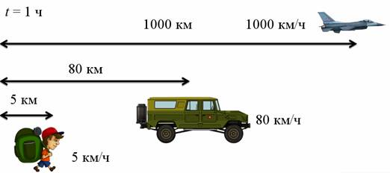
В таком случае можно сказать, что скорость путника составляет 5 км/ч, скорость автомобиля – 80 км/ч, а скорость самолета – 1000 км/ч. Поэтому, можно сказать, что путник, автомобиль и самолет движутся с различными скоростями.
С понятием скорости мы сталкиваемся достаточно часто. Из курса математики вы прекрасно знакомы с этим понятием, и вам легко рассчитать скорость пешехода, который прошел 5 километров за 1,5 часа.
??? Как это сделать? (Для этого достаточно разделить путь, пройденный пешеходом, на время, затраченное на прохождение этого пути).
Конечно, этот способ годится, только если речь идет о равномерном движении (предполагается, что пешеход двигался равномерно).
Итак,

ТЕТРАДЬ – Скорость тела при равномерном движении – это физическая величина, равная отношению пути ко времени, за которое этот путь пройден.
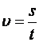
Скорость обозначается латинской буквой .
Физический смысл скорости – Скорость при равномерном движении тела показывает, какой путь оно прошло в единицу времени
В системе СИ время измеряется в секундах, а скорость – в метрах в секунду (м/с).
[м/с]

Это значит, что за единицу скорости принимается скорость такого равномерного движения, при котором за 1 секунду тело проходит путь, равный 1 метру.

Однако в физике очень часто применяют внесистемные единицы измерения скорости. Например, автомобиль движется со скоростью 72 километра в час (км/ч), скорость света в вакууме 300 000 километров в секунду (км/с), скорость пешехода составляет 80 метров в минуту (м/мин), а вот скорость улитки всего лишь 0,006 сантиметра в секунду (см/с).

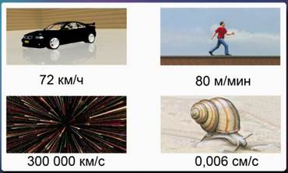

Внесистемные единицы измерения принято переводить в систему СИ. Рассмотрим, как это делается. Например, чтобы перевести километры в час в метры в секунду, нужно вспомнить, что

ТЕТРАДЬ – 1 км = 1000 м, 1 ч = 3600 с.
Тогда
1 км/ч = 1000 м/3 600 с = 1/3,6 м/с

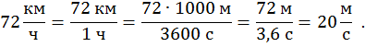
Подобный перевод можно провести и с любой другой внесистемной единицей измерения.
1 м/с = 3,6 км/ч 1 км/ч = 1/3,6 м/с

3. Скорость – векторная величина.

??? Рассмотрим пример: если автомобиль, начиная движение от дерева, будет равномерно двигаться со скоростью 15 м/с, то, на каком расстоянии от дерева он окажется через 5 с?
(Если каждую секунду автомобиль проезжает 15 м, значит, за 5 с он проедет 75 м, а, значит, окажется на расстоянии 75 м от дерева).
??? Но вот, справа или слева?
(Всё зависит от того, куда поедет автомобиль).

У скорости, помимо числового значения, есть ещё и направление. То есть, скорость – это такая величина, которая характеризуется как числовым значением, так и направлением. Такие величины называются векторными. Все векторные величины обозначаются не просто буквой, а буквой со стрелочкой над ней.
Вектор скорости:
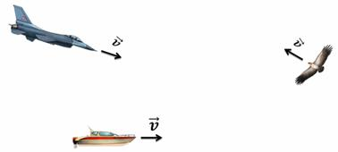

Если векторная величина записана только буквой (без стрелочки сверху), то, значит, речь идет только о числовом значении (это значение называется модулем).
Модуль скорости:
Итак,

ТЕТРАДЬ – Скорость – это векторная величина.

А вот, например, путь или время можно охарактеризовать только числовыми значениями (они не имеют направления). Такие величины называются скалярными.
Таким образом, для векторных величин важно не только числовое значение, но и направление. Поэтому на рисунках всегда обозначают направление скорости с помощью стрелочек. Таким образом, зная модуль и направление скорости при равномерном движении, можно узнать, где окажется тело через тот или иной промежуток времени.

4. Скорость неравномерного движения.

Теперь рассмотрим неравномерное движение.
Допустим, ученик дошёл от школы до дома пешком за 15 минут. Исходя из того, что от школы до дома 900 м, можно сказать, что ученик проходит 60 м/мин. Поскольку в минуте 60 с, скорость ученика составляет 1 м/с.
??? Но, что это за скорость?
Во время пути ученик мог останавливаться на светофорах, зайти в магазин, в какие-то периоды идти чуть медленнее или чуть быстрее. Поэтому, для характеристики неравномерного движения тела вводится понятие средней скорости. То есть, ученик в среднем преодолевал один метр за одну секунду.

ТЕТРАДЬ – Средняя скорость тела при неравномерном движении – это отношение пройденного пути к промежутку времени, за который этот путь пройден.
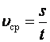

Если говорить проще, то чтобы найти среднюю скорость, нужно весь пройденный путь разделить на всё время движения.
Скажем, если тело прошло четыре отрезка различной длины за различные промежутки времени, то для нахождения средней скорости нужно сумму длин отрезков разделить на суммарное время.
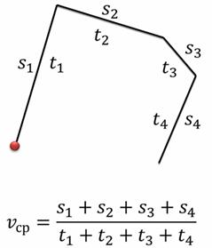

Рассмотрим еще один пример: велосипедист проехал 160 м за 20 с. Если разделить весь пройденный путь на всё время движения, то получим среднюю скорость – 8 м/с.
Но эта скорость не говорит ничего о том, как двигался велосипедист: возможно, он разгонялся и снижал скорость, возможно, он ехал по прямой, или петлял.
Средняя скорость лишь характеризует движение тела за весь промежуток времени.
В таблице 2 (стр.53 учебника) указаны некоторые средние скорости в метрах в секунду, которые мы будем использовать при решении задач.

5. Основные выводы по теме:
– Движение может быть как равномерным, так и неравномерным.
– Равномерным движением называется такое движение, при котором тело проходит равные пути за равные промежутки времени.
– Неравномерным движением называется такое движение, при котором за одинаковые промежутки времени тело проходит разные пути.
– Быстроту движения характеризуют такой величиной как скорость. Скорость является векторной величиной, то есть, у нее есть и числовое значение, и направление.
– При равномерном движении, скорость – это величина, равная отношению пути ко времени за которое этот путь пройден.
– При неравномерном движении, вводится такая величина как средняя скорость: она равна отношению всего пройденного пути ко всему времени движения.
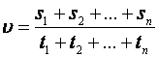
– В системе СИ скорость измеряется в метрах в секунду, хотя в повседневной жизни часто используются километры в час.
[м/с]

1 м/с = 3,6 км/ч 1 км/ч = 1/3,6 м/с

  - По мере объяснения темы вы должны были делать записи в тетради, которые выделены особым шрифтом ТЕТРАДЬ.
Если вы этого не делали, то вернитесь к тексту объяснения и запишите все определения и формулы.

- Закрепление изученного материала.

4.1. Решение задач:
Задание 1. Выразите в метрах в секунду следующие значения скорости:
3,6 км/ч = 18 км/ч = 54 км/ч = 360 км/ч =
Задание 2. Черепаха за 10 минут проползла расстояние 150 см. Считая движение равномерным, определите ее скорость.
Задание 3. Ученик прошел 8 км за 2 ч. С какой скоростью он шел?
Задание 4. Трамвай равномерно проехал 60 км за 1,5 ч. С какой скоростью он двигался?

4.2. Ответьте на вопросы.
1. Какие виды движений вам знакомы?
2. Назовите признаки равномерного и неравномерного движения.
3. Что показывает скорость тела при равномерном движении?
4. По какой формуле определяют скорость тела, если известен его путь и время, за которое он пройден?
5. Какова единица измерения скорости в системе СИ?
6. Чем, кроме числового значения, характеризуется скорость тела?
7. Догонит ли пуля, летящая со скоростью 600 м/с, самолет, летящий со скоростью 1200 км/ч?

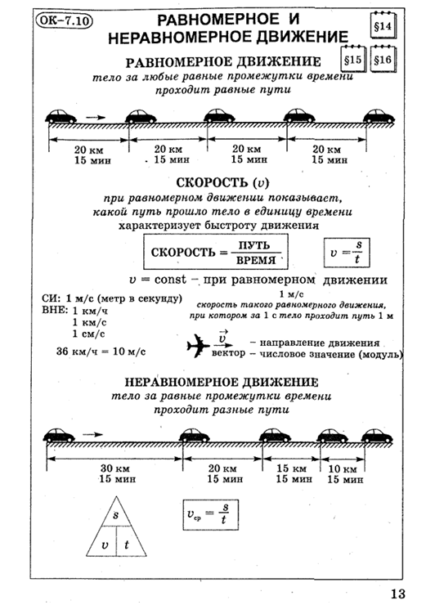

- Домашнее задание:
  - Выучить – § 15, 16. Ответить на вопросы после параграфов.
  - Составьте опорный конспект к параграфам § 15-16 (можно использовать готовый опорный конспект ОК-7.10).

